此文章已于 8:54:00 2016/5/18 重新发布到 MADHEX

gentoo+qemu+nfs模拟arm环境

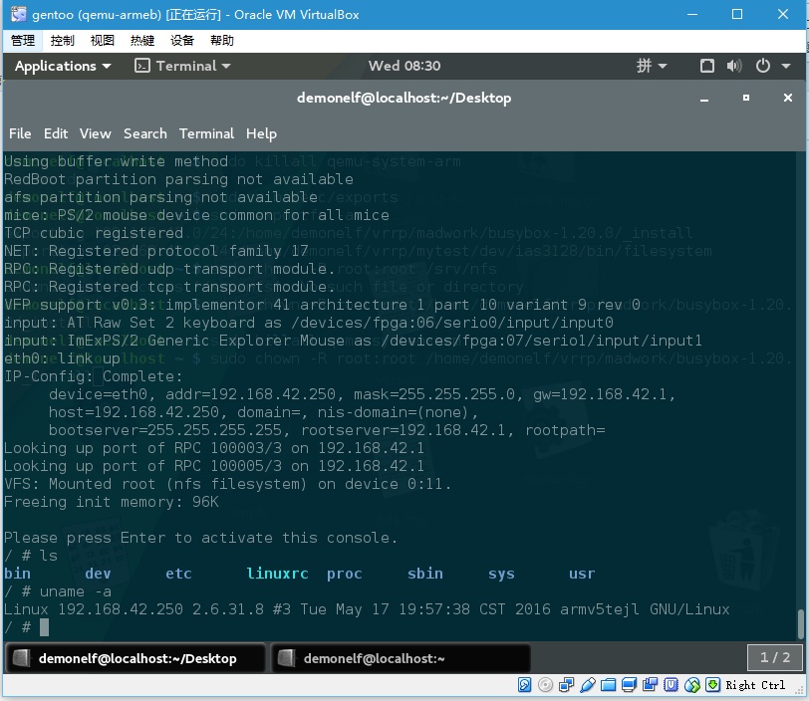

想完全模拟公司交换机的环境还真不容易。

下面给出在gentoo上利用qemu 实现nfs挂载busybox

我尽量给出版本信息，因为不同版本直接是否能成功!

ARM linux qemu仿真运行环境 (NFS启动)

注:我的gentoo内核是通过genkernel all全配置的，

如果您是自己定制还需看官方手册增加相应的内核配置

1)Host中安装nfs

#emerge net-fs/nfs-utils -av

[ebuild R ] net-fs/nfs-utils-1.3.1-r5::gentoo USE="ipv6 libmount nfsidmap nfsv4 tcpd uuid -caps -kerberos -nfsdcld -nfsv41 (-selinux)"

这个版本nfs默认协议是version 3 所以下面启动qemu是注意添加版本信息

2)配置nfs

# mkdir -p /srv/nfs/

编辑/etc/exports文件，增加如下内容:

/srv/nfs 192.168.42.0/24(rw,sync,no_root_squash,no_subtree_check)

3)把制作的rootfs文件系统的目录拷贝的nfs目录下（以普通用户qinyu身份执行）

# cp -rf ~/mkrtfs/rootfs /srv/nfs/

#sudo chmod 777 /srv/nfs -R

# sudo chown -R qinyu:qinyu /srv/nfs 如果root身份执行，请修改nfs root目录权限 我就是用的root 省得麻烦

4)启动nfs-server

#sudo exportfs -av

#sudo systemctl start rpcbind.service

#sudo systemctl start nfs-server.service

测试nfs export是否成功（以root身份执行）

# mkdir ~/nfs_test

# mount localhost:/srv/nfs ~/nfs_

# umount ~/nfs_test

5)给qemu添加网卡

sudo emerge sys-apps/usermode-utilities -av

sudo tunctl -u $USER -t tap0

sudo ifconfig tap0 192.168.42.1

6）启动测试

添加qemu-ifup文件，内容为：

#!/bin/sh

echo "Executing /etc/qemu-ifup"

sudo ifconfig tap0 192.168.42.1

我的测试命令：

sudo qemu-system-arm -M versatilepb -m 128M -kernel /home/demonelf/vrrp/madwork/linux-2.6.31.8/arch/arm/boot/zImage -append "root=/dev/nfs nfsroot=192.168.42.1:/home/demonelf/vrrp/madwork/busybox-1.20.0/_install,nfsvers=3 rw ip=192.168.42.250::192.168.42.1:255.255.255.0::eth0:off init=/sbin/init console=ttyAMA0" -net nic,vlan=0 -net tap,vlan=0,ifname=tap0,script=./qemu-ifup,downscript=no -nographic

#qemu-system-arm -version

QEMU emulator version 2.5.1, Copyright (c) 2003-2008 Fabrice Bellard

如果启动出现

Warning: unable to open an initial console.

在dev下执行

mknod -m 622 console c 5 1

mknod -m 622 tty0 c 4 0